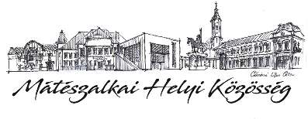
MEGHÍVÓ
KARÁCSONYI ÜNNEPKÖR
TOP-7.1.1-16-H-ESZA-2020-01757

A Képes Géza Városi Könyvtár szeretettel meghív minden kedves érdeklődőt a Mindentudás Könyvtára című előadássorozat keretében megrendezésre kerülő rendezvényére.
Helye: Képes Géza Városi Könyvtár olvasóterme
4700 Mátészalka Bajcsy-Zs. u. 22.
Ideje: 2021. december 10. 12:30 óra

PROGRAM:
12:30 – 12:40 Köszöntő
Szabóné Dankó Erzsébet intézményvezető
12:40- 13:40 Zenés interaktív beszélgetés a karácsonyi ünnepkörről
Közreműködik: Szabó Adrien népzenész

